Gabarito questionário de Ciências
1. Letra C
2. Letra B
3. Letra C
4. Letra D
5. Letra B
6. Letra E
7. Propriedades gerais: Massa, Volume, Impenetrabilidade, Divisibilidade, Compressibilidade.
Propriedades específicas: Temperatura de fusão e ebulição, Densidade, Dureza, Tenacidade, Solubilidade

8. Letra A.
9. Letra C.
10. Letra C.
11. Letra D.
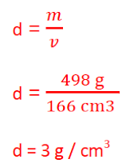

12. Letra A.
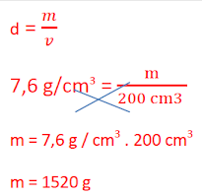

13. Letra C.
